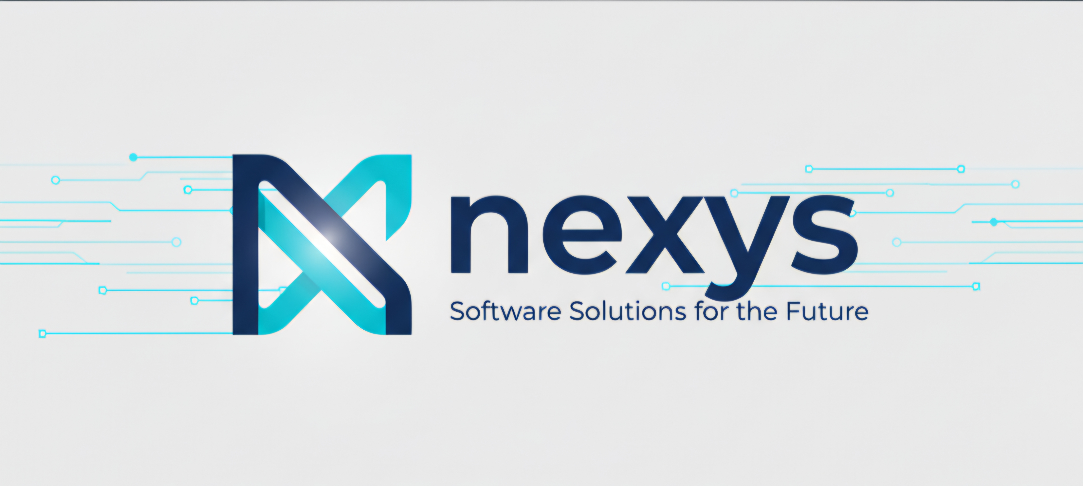Nexsys Corporação
Estruturação:

1️⃣ Como estruturar a Nexsys AGORA (sem complicar)
Neste início, a Nexsys não precisa parecer grande, ela precisa parecer confiável.

🔹 Defina um foco inicial (isso é crucial)
Não tente fazer tudo.
👉 Sugestão realista para você:
Nexsys = sistemas simples, sites e automações para pequenos negócios
Exemplos:
- Site institucional
- Landing page
- Sistema simples (controle, cadastro, agendamento)
- Automação básica (planilhas → sistema, formulários → WhatsApp)
📌 Isso conversa bem com:
- Pequenas empresas
- Comerciantes
- Prestadores de serviço
- Empresas locais (inclusive logística 👀)

🔹 Crie uma oferta clara (frase simples)
Você precisa explicar a Nexsys em 1 frase:
“A Nexsys cria sites e sistemas simples para pequenas empresas organizarem melhor o negócio e venderem mais.”
Pronto. Isso já vende mais que algo genérico.

2️⃣ Como conseguir seus PRIMEIROS clientes (parte mais importante)
Aqui é onde a maioria trava — mas também onde você pode ganhar vantagem.

🚀 Caminho 1: Projetos de portfólio (mesmo sem clientes)
Se você ainda não tem clientes:
- Crie 2 ou 3 projetos fictícios, mas realistas
Exemplos:
- Site para uma empresa de logística
- Sistema simples de cadastro de clientes
- Landing page para um serviço local
📌 O que importa:
- Mostrar que você sabe fazer
- Não importa se foi pago ou não
Você já até pediu resumos de projetos → isso é exatamente o caminho certo.

🚀 Caminho 2: Clientes próximos (o mais fácil)
Seus primeiros clientes quase sempre vêm de perto.
Onde procurar:
- Pequenos empresários conhecidos
- Amigos da família
- Comércio local
- Empresas que não têm site ou têm site ruim
📌 Abordagem simples:
“Oi, estou começando uma empresa de tecnologia e estou pegando alguns projetos iniciais com valor acessível para montar portfólio. Posso te mostrar algumas ideias para o seu negócio?”
Isso funciona mais do que você imagina.

🚀 Caminho 3: Instagram e WhatsApp (sem aparecer muito)
Você não precisa virar influencer.
📱 Poste coisas simples:
- “Site pronto em X dias”
- “Sistema simples para organizar clientes”
- Antes/depois de sites
- Bastidores da Nexsys (programando)
Isso cria autoridade silenciosa.

🚀 Caminho 4: Preço inteligente (não se desvalorize)
No início:
- Não cobre caro
- Mas nunca faça de graça
Exemplo:
- Site simples: valor acessível
- Sistema básico: valor um pouco maior
- Manutenção mensal pequena (isso é ouro)
📌 Mesmo R$150–R$300 já muda tudo no começo.

3️⃣ Como EVOLUIR a Nexsys com o tempo
Quando entrar dinheiro, mesmo pouco:

🔹 Etapa 1 – Organização
- Portfólio simples
- Proposta padrão
- Processo claro (pedido → entrega)

🔹 Etapa 2 – Parcerias
- Designers
- Social media
- Outros devs (freelancers)
📌 Você já pensou em trabalhar em grupo → isso encaixa perfeitamente aqui.

🔹 Etapa 3 – Sistemas próprios
No futuro:
- Criar sistemas próprios da Nexsys
- Vender como serviço (mensalidade)
- Escalar sem depender só de projeto
Isso conecta totalmente com sua visão de empresa grande de tecnologia.

⚠️ Um conselho importante pra você
Você é novo, mas isso é uma vantagem, não um problema.
👉 Foque em:
- Execução simples
- Aprender fazendo
- Um cliente de cada vez
Se você quiser, no próximo passo eu posso:
- Criar a oferta da Nexsys pronta
- Montar um roteiro de mensagem para abordar clientes
- Te ajudar a montar o primeiro site da Nexsys
- Definir preços iniciais justos

